Методическое объединение учителей начальных классов
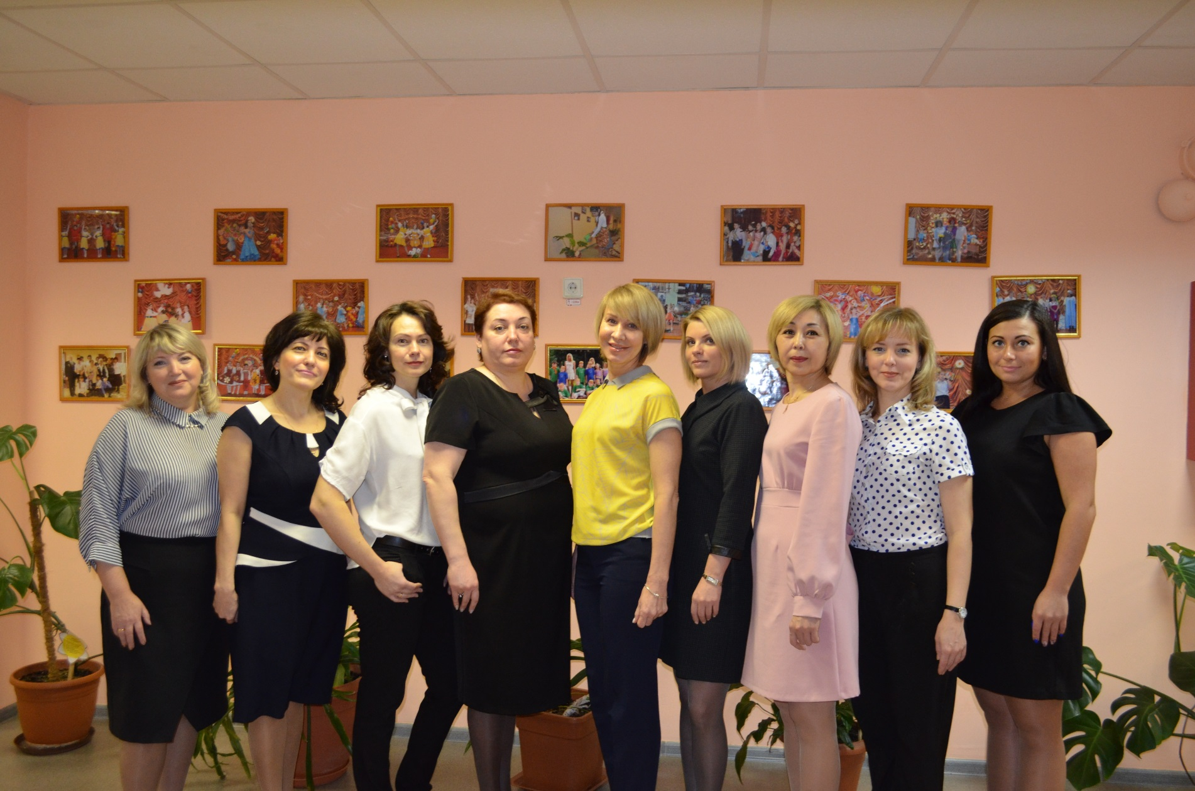

№ п/п | Ф.И.О.  работника | Должность/  преподаваемые дисциплины | Образование/специальность  Повышение квалификации | Стаж работы/ стаж работы  по специальности
1 | Бердник Инна Валериевна | Учитель начальных классов | Образование: высшее по специальности: менеджер социокультурной сферы  Переподготовка:  - Учитель начальных классов  - Олигофренопедагог (олигофренопедагогика и олигофренопсихология)  Повышение квалификации:  - Духовно-нравственное развитие обучающихся: обновление практик воспитания, 2019г.;  - Оказание первой помощи, 2019г. «Методы профилактики и коррекции нарушений письма и чтения у детей с различными вариантами речевого развития» 2020г. | с 2007г/2020
2 | Дордаева Яна Александровна | Учитель начальных классов | Образование:  Высшее профессиональное образование: логопед  Переподготовка:  - дефектолог  - учитель начальных классов  Повышение квалификации:  - «Тьютор в инклюзивной школе» 2022г. | 2016/2018
3 | Дремлюгова Евгения Павловна | Учитель начальных классов | Образование:  Среднее профессиональное образование: воспитатель  Переподготовка:  - «Теория и методика преподавания в начальных классах компенсирующего и коррекционно-развивающего вида» Квалификация учитель начальных классов 2020г.  - Олигофренопедагог (специальность «олигофренопедагогика и олигофренопсихология»)  Повышение квалификации:  - «Духовно-нравственное развитие обучающихся: обновление практик воспитания» 2019г.  - «Оказание первой помощи» 2019г.  «Образование и сопровождение детей с расстройствами аутистического спектра» 2021г. | с 1988г./с 1989г.
4. | Золотарева Александра Булатовна | Учитель физической культуры | Образование:  Высшее профессиональное образование: дефектолог  Переподготовка:  - «Организация деятельности педагога-дефектолога: специальная педагогика и психология» 2020г.  - «Физическая культура и спорт: теория и методика преподавания в образовательной организации» 2020г.  - «Организация деятельности педагога-дефектолога с лицами, имеющими нарушения аутистического спектра в специальном образовании» 2021г.  Повышение квалификации:  «Организация и реализация спортивных и социальных программ Специальной олимпиады» 2022г. | 2020
5 | Кашникова Людмила Валентиновна | Учитель начальных классов | Образование:  Высшее профессиональное образование по специальности: учитель-логопед  Переподготовка:  - олигофренопедагог  - учитель начальных классов  - «Специальное дефектологическое образование: Тифлопедагогика и тифлопсихология» 2020г.  - «Детская нейропсихология. Диагностика и коррекция высших психических функции у детей, имеющих нарушения различного генеза» 2022г.  Повышение квалификации:  - «Основы компьютерной грамотности: практико-ориентированный курс для работников образования (операционная система, офисные технологии, интернет, цифровые образовательные ресурсы)». 2018г.  - «Использование цифровых технологий в современной образовательной среде», 2018г.  - «Современные технологии коррекционно-развивающей работы в области формирования личностной саморегуляции учащихся в начальной школе», 2018г.  «Организация обучения детей, имеющих расстройства аутистического спектра, в специальном образовании» 2020г. | С 2010г/  с 2017г
6 | Кичигина Татьяна Леонидовна | Учитель начальных классов | Образование:  Высшее профессиональное образование:  - логопед  - учитель начальных классов  Переподготовка: учитель - дефектолог  Повышение квалификации:  - «Оказание первой помощи» 2019г.  - «Использование цифровых технологий в современной образовательной среде» 2019г.  - «Планирование работы учителя – дефектолога в условиях реализации ФГОС» 2020г.  - «Воспитание и обучение детей с расстройствами аутистического спектра в условиях реализации ФГОС» 2021г.  - «Оказание первой помощи детям и взрослым» 2022г. | 1995/2012
7 | Мадзаева Валентина Александровна | Учитель начальных классов | Образование:  Высшее профессиональное образование: психолог  Переподготовка: олигофренопедагогика и олигофренопсихология  Повышение квалификации:  - «Основы компьютерной грамотности: практико-ориентированный курс для работников образования (операционная система, офисные технологии, интернет, цифровые образовательные ресурсы)», 2018г.  - «Современные технологии коррекционно-развивающей работы в области формирования личностной саморегуляции учащихся в начальной школе» 2018г.  - «Оказание первой помощи», 2019г.  - «Организация обучения детей, имеющих расстройства аутистического спектра, в специальном образовании» 2020г.  - «Взаимодействие с родителями детей с ОВЗ» 2022г. | С 1992/  с 1992г
8 | Мордакина Галина Валериевна | Учитель начальных классов  Руководитель МО начальных классов | Образование:  Высшее профессиональное образование:  - учитель начальных классов,  - олигофренопедагог  Повышение квалификации:  - «Современные технологии коррекционно-развивающей работы с детьми, в том числе с ОВЗ», 2018г.  - «Использование цифровых технологий в современной образовательной среде», 2019г.  - «Оказание первой помощи», 2019г.  - «Организация обучения детей, имеющих расстройства аутистического спектра, в специальном образовании» 2020г.  - «Реализация классным руководителем воспитательной компоненты ФГОС»  2022 г. | С 1991г /  с 1997г
9 | Ромашова Татьяна Александровна | Учитель начальных классов | Образование:  Высшее профессиональное образование: менеджер социально-культурной деятельности  Переподготовка:  - олигофренопедагог  - учитель начальных классов  - логопед  Повышение квалификации:  - Тьюторское сопровождение инклюзивного образования детей с ограниченными возможностями здоровья (ОВЗ) в условиях реализации ФГОС  - «Оказание первой помощи детям и взрослым» 2019г.  - «Освоение офисных технологий и их использование в образовательном процессе» 2019г.  - «Духовно-нравственное развитие обучающихся: обновление практик воспитания», 2020г.  - «Образование и сопровождение детей с расстройствами аутистического спектра в условиях внедрения и реализации ФГОС» 2020г.  - «Организация образовательной деятельности в контексте ФГОС обучающихся с умственной отсталостью (интеллектуальными нарушениями) и ФГОС начального общего образования обучающихся с ограниченными возможностями здоровья» 2021г.  «Активизация познавательной деятельности младших школьников с ОВЗ как стратегия повышения успешной учебной деятельности», 2021г. | с 2000г./ 2020
10 | Симонова Виктория Александровна | Учитель начальных классов | Образование:  Высшее профессиональное образование: дефектолог  Переподготовка: учитель начальных классов  Повышение квалификации:  - «Основы компьютерной грамотности: практико-ориентированный курс для работников образования (операционная система, офисные технологии, интернет, цифровые образовательные ресурсы)», 2018г.  - «Современные технологии коррекционно-развивающей работы в области формирования личностной саморегуляции учащихся в начальной школе» 2018г.  - «Оказание первой помощи детям и взрослым», 2018г.  - «Духовно-нравственное развитие обучающихся: обновление практик воспитания», 2019г.  «Теория и методика преподавания в начальных классах компенсирующего и коррекционно-развивающего вида», 2019г. | С 2014г/  с 2019г
11 | Туктамышева Найля Файзрахмановна | Учитель начальных классов | Образование:  Среднее профессиональное образование: учитель начальных классов  Переподготовка:  - Олигофренопедагогика, квалификация: учитель-дефектолог.  Повышение квалификации:  - «Активизация познавательной деятельности младших школьников с ОВЗ как стратегия повышения успешной учебной деятельности», 2019г.  - "Дистанционное обучение как современный формат преподавания" 2020г.  - "Работа классного руководителя по организации взаимодействия семьи и школы"2020г.  - "Образование и сопровождение детей с расстройствами аутистического спектра в условиях внедрения и реализации ФГОС" 2020г.  - «Особенности работы и пути взаимодействия школьного педагога с детьми с умственной отсталостью в начале учебного года» 2020г.  - «Деятельность классного руководителя по реализации программы воспитания в образовательной организации» 2021г. | С 1998г/  с 2018г

